Veltman-Zakenlunch
Gedicht van de Week
week 18- 2026

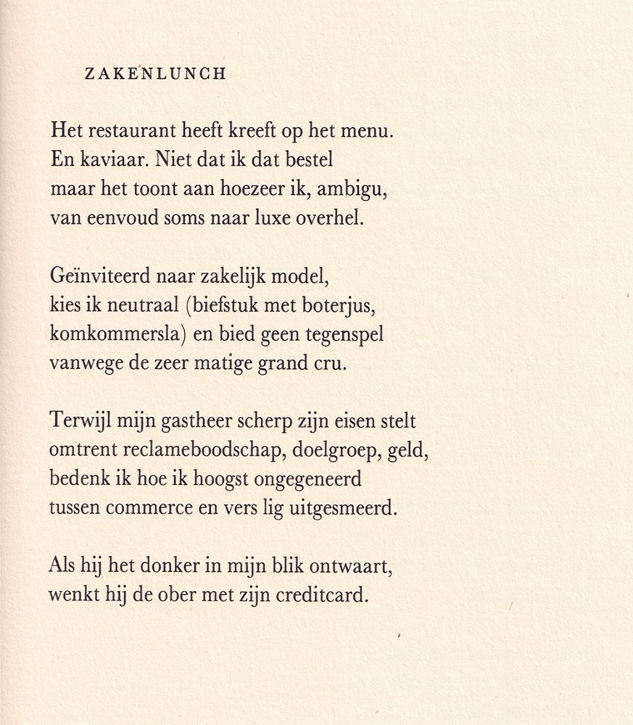

Het dichterschap van de dichter van het gedicht van de week is in twee periodes verdeeld : in 1953 en 1956 verschenen twee bundels van Martin Veltman (1928-1995). Daarna richtte hij zich op zakelijke activiteiten in de vorm van tekst- en reclameschrijven.
Vanaf 1980 publiceerde hij weer diverse bundels te beginnen met “De zaken & de dood” waarin het gedicht van de week werd opgenomen.
Het gedicht beschrijft ironisch, soms sardonisch de tweestrijd tussen dichten en reclameschrijven die de schrijver ervaart. Hij is weliswaar ook gericht op zijn (betalende) gastheer, maar de schrijver houdt op non-verbale wijze de regie ( zie de laatste twee regels).
De tekst is hier overgenomen uit de bloemlezing “Het geld dat spant de Kroon”(1987) samengesteld door Gerrit Komrij (1987).

